RESOLUCIÓN N° 172/24

VISTOS:

Que, don ....................................................... (en adelante, el “reclamante”) interpone reclamación ante esta Defensoría del Asegurado (DEFASEG), solicitando que ......................................................................... (en adelante, la aseguradora) apruebe su solicitud de cobertura debido al siniestro sufrido el pasado 17 de octubre de 2023, conforme a la Póliza Vehicular N° .............................. (en adelante, la póliza)

Que, la señalada reclamación cumple con los requisitos de materia, cuantía y oportunidad establecidos en el Reglamento de la DEFASEG (http://www.defaseg.com.pe/reglamento);

Que, habiéndosele corrido traslado de la respectiva reclamación, la aseguradora presentó sus respectivos descargos y la documentación solicitada;

Que, el 03 de junio de 2024 se realizó la audiencia virtual de vista con la concurrencia de ambas partes, quienes tuvieron oportunidad de exponer sus respectivas posiciones en relación con la materia reclamada y absolviendo las diversas preguntas que les fueron formuladas;

Que, en síntesis, el reclamante manifiesta lo siguiente: a) el 17 de octubre de 2023 a las 7:45 pm, su vehículo de placa ................... (en adelante, el vehículo), conducido por su hijo, .............................................................., que salía de la av. Las Torres, fue impactado por el vehículo de placa ................. que salía de la calle Santa Maria en el distrito de Ate; b) el vehículo se encontraba circulando por la av. Las Torres, que es de doble sentido y, por lo tanto, avenida principal. Quien lo impactó salía de la calle Santa María, por lo cual el vehículo se encontraba en la vía preferencial. El otro conductor no tomó las precauciones del caso al no respetar que una avenida de doble sentido tiene calidad de preferencial; c) inmediatamente sucedido el accidente, su hijo llama a la compañía de seguros, haciéndose presente el representante de la compañía .............................., quien le tomó la manifestación y realizó los actos de investigación que corresponden al protocolo para este tipo de accidentes. Luego se dirigió al taller autorizado de la marca Kia para que realice el presupuesto de trabajo de reparación del vehículo; d) luego de 15 días, el taller comunica que la aseguradora ha rechazado el pago de la reparación, ante lo que acudieron ante ella, a fin de presentar documentos como descargo; e) la aseguradora respondió rechazando solicitud de cobertura, ya que, según lo indicado por la aseguradora, fue el contratante quien se encontraba manejando el carro y que contaban con un audio que lo acredita; f) lo indicado por la aseguradora resulta falso, ya que al momento de producirse el accidente la policía realizó el parte correspondiente en el que se señala que era mi hijo quien conducía el vehículo, asimismo el representante de la aseguradora también confirma que era mi hijo quien conducía el vehículo, por lo cual la respuesta de la compañía de seguros obedece a su conducta irresponsable de evadir su obligación contractual; g) otro hecho que demuestra categóricamente la falsa versión de la aseguradora, es que inmediatamente producido el accidente ambos conductores fueron trasladados a la comisaria, instancia en la cual el conductor que choca mi vehículo manifiesta que quien conducía mi vehículo era mi hijo, ........................................................;

Que, por su parte, la aseguradora sustenta su posición resumidamente en lo siguiente: a) la comunicación efectuada al momento del accidente se realizó de manera fraudulenta, ya que existen dos versiones de los hechos; b) el día del siniestro, se realizó una comunicación con la aseguradora, donde quien se comunicó, se identificó como el reclamante y afirmó ser quien se encontraba manejando el vehículo; c) del Informe de “Atención al siniestro”, del acta del siniestro, información del Peritaje Técnico de Constatación de Daños e Inspección de Sistemas y la denuncia realizada, se conoce que la persona que conducía era el Sr. .............................................................., quien no era el asegurado; d) al existir declaraciones contradictorias, se ha incurrido en un supuesto de exclusión de cobertura, según el Artículo 16 del Condicionado General de la póliza y de la cláusula VEG001 del artículo 5; e) de las reclamaciones realizadas, en ningún momento se ha negado que se haya proporcionado la versión de quien conducía el vehículo era el reclamante vía telefónica con la Central de Emergencia de la Compañía;

CONSIDERANDO:

Primero: Que, conforme a su Reglamento, la DEFASEG está orientada a la protección de los derechos de los asegurados o usuarios de los servicios del seguro privado contratados en el país, mediante la solución de controversias que se susciten con las empresas aseguradoras, respecto de rechazos o liquidación de cobertura de siniestros; entendiéndose por “asegurados” y “usuarios de seguros” a los asegurados propiamente dichos, a los contratantes del respectivo seguro y/o a los beneficiarios nombrados en las pólizas.

Segundo: Que, asimismo, de acuerdo a su Reglamento, la DEFASEG sólo es competente para pronunciarse y resolver las reclamaciones indemnizatorias de los asegurados que hubiesen sido sometidas a su conocimiento, sobre la base de la documentación obrante en el correspondiente expediente y con arreglo a derecho, siempre y cuando las señaladas reclamaciones cumplan los requisitos reglamentarios de materia, cuantía y oportunidad, de manera que las reclamaciones por materias distintas al otorgamiento de cobertura, como pueden las pretensiones indemnizatorias por daños y perjuicios, por reembolso de gastos, o idoneidad de servicios, son ajenas a la competencia funcional de esta Defensoría.

Tercero: Que, de acuerdo a la Ley Nro. 29946 – Ley del Contrato de Seguro, norma legal vigente con ocasión de la celebración del contrato al cual se contrae el presente caso, todas las cuestiones jurídicas se rigen por lo dispuesto en dicha ley y por las que reglas que se acuerden convencionalmente, en cuanto no vulneren los principios esenciales de la naturaleza jurídica del seguro, siendo que sólo se aplica el derecho común a falta de disposiciones del derecho de seguros o de protección al consumidor.

Cuarto: Que, el artículo 1361 del Código Civil dispone que los contratos son obligatorios en cuanto se haya expresado en ellos, presumiéndose que lo declarado es lo querido por ambas partes, de manera que la parte que sostenga lo contrario debe probarlo.

Quinto: Que, conforme al artículo 196 del Código Procesal Civil, corresponde a quien invoca hechos probar su existencia, así como a quien los contradice invocando nuevos hechos, salvo que aquel que esté sujeto a dicha carga procesal se acoja a alguna presunción legal de carácter relativo o absoluto.

Sexto: Que, sin perjuicio de lo indicado y el recuento de argumentos de las partes, resulta preciso señalar que el Colegiado ha tomado en consideración, todos los argumentos presentados por las partes, sin perjuicio de que ello conste -de forma explícita- en el resumen de los argumentos de estos. En ese sentido, es preciso señalar que el recuento de las posiciones refleja lo que, según el presente Colegiado, son los principales argumentos, no pretendiendo ser un listado exhaustivo de estos.

Sétimo: Que, en el presente caso se discute la legitimidad del rechazo de cobertura realizado por la aseguradora y reseñada en la parte introductoria de la presente resolución, rechazo que se sustenta en lo afirmado en la Carta N° ........................................... (en adelante, la Carta de Rechazo), la que indica lo siguiente:

....................................................................................................................

Según la Carta de Rechazo, el rechazo se funda en que el reclamante habría brindado dos versiones respecto del mismo hecho, siendo que -por obvios motivos- una de dichas versiones resulta ser falsa. Por lo señalado, según la Carta de Rechazo, se habría incurrido en lo estipulado en el literal a) del artículo 16 del Condicionado General de la póliza y el literal a), inciso 1, artículo 5 de la Cláusula VEG001 de la póliza, tal como se aprecia a continuación:

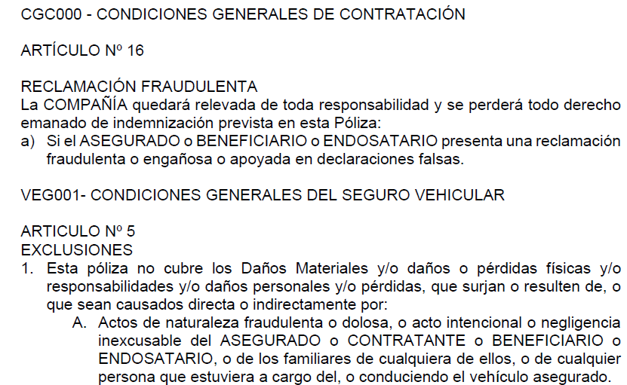

Al respecto, debemos precisar que dicha decisión fue ratificada por la aseguradora mediante comunicación del 12 de diciembre de 2023. En dicha ocasión, la aseguradora afirmó lo siguiente:

.....................................................................................................................................

En ese sentido, tenemos que la aseguradora, en doble instancia, ha rechazado la cobertura solicitada por el reclamante. Así pues, según la Carta de Rechazo, el reclamante ha incurrido en las causales de rechazo previamente citadas, entre las que se encuentra la “reclamación fraudulenta”, por lo que se concluye que ha perdido cualquier tipo de derecho indemnizatorio respecto del presente siniestro.

Octavo: Que, conforme se aprecia de autos, resulta un hecho comprobado que existen dos versiones, conforme el siguiente detalle:

- Primera versión: declarada con ocasión de la llamada telefónica realizada por quien, por propia voluntad, se identifica como el reclamante y afirma haber estado conduciendo el vehículo.

- Segunda versión: declarada, con posterioridad, ante el procurador de la aseguradora y las autoridades policiales, donde se afirma que es el hijo del reclamante, ........................................................, quien manejaba el vehículo.

En ese sentido, resulta cierta la versión de la aseguradora cuando afirma que existen dos versiones en discusión. Al respecto, debemos precisar que, si bien el reclamante afirma que quien se comunica con la aseguradora es su hijo, lo cierto es que lo declarado por quien se comunica resulta irrefutable, a saber:

“Operadora: ¿me estoy comunicando con el señor ...............................................................?

Interlocutor: Sí, correcto”

De este modo, no existe duda en que quien efectúa la llamada se identifica como el reclamante y afirma haber estado manejando. Ello, en vista del audio presentado por la aseguradora, resulta -a consideración del presente Colegiado- un hecho probado.

En conclusión, tenemos que, como adelantamos, resulta un hecho comprobado que contamos con dos versiones contradictorias respecto del mismo hecho. Ambas versiones proporcionadas por el reclamante en el procedimiento de aviso del siniestro.

Octavo: Que, en el presente caso, debemos remitirnos a lo dispuesto en la Ley del Contrato de Seguro cuando contempla lo siguiente:

Artículo 73. Fraude

El asegurado pierde el derecho a ser indemnizado si actúa fraudulentamente, exagera los daños o emplea medios falsos para probarlos.

Como vemos, la referida norma prevé la pérdida de los derechos indemnizatorios en el caso de que se detecte algún fraude, exageración de daños o medios falsos para probar daños que, en principio, resultan reales.

En el presente caso, tal como hemos demostrado y fluye de los actuados, el reclamante ha brindado dos versiones que sirven para dar aviso del siniestro o, en todo caso, dar cuenta de los daños sufridos. Estas versiones resultan contradictorias entre sí, siendo que, por evidentes motivos, una de dichas versiones resulta falsa.

En conclusión, el presente Colegiado considera que el supuesto de hecho analizado en la presente controversia se condice con el contemplado en el artículo 73° de la Ley del Contrato de Seguro y, por tanto, se debe aplicar la consecuencia jurídica prevista en este. Es decir, el reclamante, como consecuencia de los hechos comprobados en el presente procedimiento, ha perdido sus derechos indemnizatorios.

Atendiendo a lo expresado, este colegiado concluye su apreciación razonada y conjunta al amparo de lo establecido en su Reglamento, por lo que resuelve:

Declarar INFUNDADA la reclamación interpuesta por don ....................................................... contra ........................................................................., dejando a salvo el derecho del reclamante de acudir ante las instancias que estime pertinente.

Lima, 18 de septiembre de 2024

La Secretaría Técnica certifica que la presente resolución cuenta con el voto de los vocales cuyos nombres figuran en el presente documento.

Rolando Eyzaguirre Maccan – Presidente
María Eugenia Valdez Fernández Baca – Vocal
Omar Alfaro Villanueva – Vocal
Gonzalo Abad del Busto - Vocal

Ver minuto 00:48 al 00:51 de la comunicación realizada para dar cuenta del siniestro ante la aseguradora obrante en autos.
Para lo que, además, remite un video donde se presenta junto a su hijo, a fin de demostrar su posición.
Ver minuto 00:48 al 00:51 de la comunicación realizada para dar cuenta del siniestro ante la aseguradora obrante en autos.

